

（深圳）

实验报告

开课学期： 2022年春季
课程名称： 计算机网络
实验名称： NAT组网
实验性质： 课内实验
实验时间： 地点：
学生专业：
学生学号：
学生姓名：
评阅教师：
报告成绩：

实验与创新实践教育中心印制
2022年3月

实验八 NAT组网
- 给出你自己的实验组网图（把你在Cisco Packet Tracer上的拓扑图截图即可）。

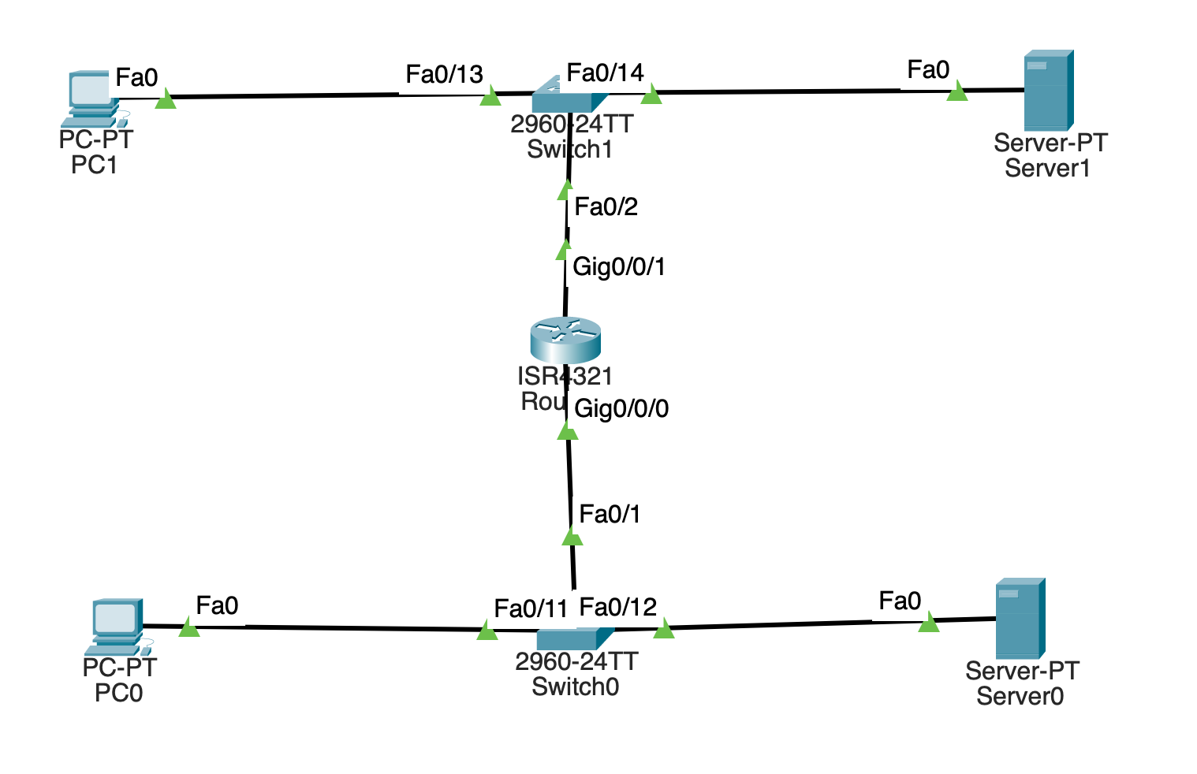

- 在实验指导书“Lab8 NAT组网”6.3小节中，为什么在R0上能ping通PC0和Server1，但是PC0却ping不通Server1？

- R0上能ping通PC0和Server1，是因为路由表已经建立了连接192.168.3.0/24网段和202.169.10.0/24网段的两条直连路由。
- PC0却ping不通Server1，是因为PC0的地址是内部网络中的计算机的内部私有IP地址，还没有映射到公网地址上，在外部网络找不到PC0对应的ip地址的映射，所以ping不通。

- 在实验指导书“Lab8 NAT组网”6.4小节中，为什么在PC0上能ping通Server1，但是Server0却ping不通Server1？

- PC0上能ping通Server1是因为内部本地地址与内部全局地址之间已经建立静态地址转换，外部已知内部设备PC0的合法IP地址；
- Server0 ping不通Server1是因为没有配置外部网络的本地地址和全局地址，显示的外部本地地址和外部全局地址都是一样的，即内部并不知道外部设备的地址，所以ping不通。

- 在实验指导书“Lab8 NAT组网”6.5小节中，为什么PC0和Server0都能ping通Server1？

因为我们创建的访问控制列表1允许来自192.168.3.0网段的数据访问（包括了PC0与Server0），所以PC0和Server0都能ping通Server1。

- 在实验指导书“Lab8 NAT组网”6.6小节中，Router0如何区分Server1返回给不同主机的报文？

根据不同主机的不同端口号区分。

- 在实验指导书“Lab8 NAT组网”6.7小节中，NAT Server和静态NAT这两种技术的区别是什么？

静态NAT是将某内网的IP映射到公网地址上，所有外部设备访问该公网都可以ping通，但内部无法知道外部设备的地址；
NAT Server则是将某公网地址的端口特定地映射到某一台Server上，实现了内部任意设备与外部的特定服务器的连通。

